VOTO PARTICULAR QUE FORMULA LA COMISIONADA EVA ABAID YAPUR, EN RELACIÓN CON LA RESOLUCIÓN DICTADA POR EL PLENO DEL INSTITUTO DE TRANSPARENCIA, ACCESO A LA INFORMACIÓN PÚBLICA Y PROTECCIÓN DE DATOS PERSONALES DEL ESTADO DE MÉXICO Y MUNICIPIOS, EN LA SÉPTIMA SESIÓN ORDINARIA DE VEINTE DE FEBRERO DE DOS MIL DIECINUEVE, EN LOS RECURSOS DE REVISIÓN ACUMULADOS 04759/INFOEM/IP/RR/2018 Y 04760/INFOEM/IP/RR/2018.
Con fundamento en lo dispuesto por el artículo 14, fracciones X y XI del Reglamento Interior del Instituto de Transparencia, Acceso a la Información Pública y Protección de Datos Personales del Estado de México y Municipios, la que suscribe EVA ABAID YAPUR emite VOTO PARTICULAR respecto de la resolución dictada en los recursos de revisión acumulados 04759/INFOEM/IP/RR/2018 y 04760/INFOEM/IP/RR/2018, pronunciada por el Pleno de este Instituto ante el proyecto presentado por el Comisionado JAVIER MARTÍNEZ CRUZ, que es del tenor siguiente.
Es de destacar, que la suscrita comparte esencialmente las causas que dieron origen al recurso de revisión; empero, estimo necesario precisar algunas consideraciones de hecho y de derecho.
Al respecto, tal y como quedó debidamente asentado en la resolución materia del presente voto, el particular requirió de la Universidad Politécnica del Valle de Toluca, en lo sucesivo EL SUJETO OBLIGADO, lo siguiente:
Solicitud 01468/UPVT/IP/2018.
“Monto económico histórico por concepto de constancias, historiales académicos, certificados parciales y totales, así como derechos de titulación por programa educativo”(sic)
Solicitud 01467/UPVT/IP/2018.
“Monto económico histórico por concepto de pago de inscripción o reinscripción y deducir la cantidad por programa educativo” (Sic)

De los expedientes electrónicos del Sistema de Acceso a la Información Mexiquense, SAIMEX, se advierte que EL SUJETO OBLIGADO en sus respuestas señaló a través del Departamento de Recursos Financieros y el Departamento de Control Escolar, que en la dirección electrónica https://sfpya.edomexico.gob.mx/recaudacion/ se podrían visualizar las cuotas y tarifas autorizadas para el ciclo escolar 2018-2019, asimismo, remitió una tabla en donde se aprecian diferentes costos para diversos trámites.
Inconforme con las respuestas proporcionadas, LA RECURRENTE interpuso los recursos de revisión de mérito manifestando que la información es incompleta.
Derivado de lo anterior, EL SUJETO OBLIGADO remitió sus informes justificados, en los cuales medularmente ratificó sus respuestas.
Así, del estudio de los expedientes electrónicos la Ponencia Resolutora determinó MODIFICAR la respuesta del SUJETO OBLIGADO y ordenar la entrega vía SAIMEX, previa búsqueda exhaustiva y razonable, en términos del Considerando CUARTO:
- El monto económico por concepto de inscripción o reinscripción en el periodo comprendido del trece de noviembre al treinta y uno de diciembre de dos mil seis.
- El monto económico por concepto de historiales académicos, certificados parciales y totales, así como derechos de titulación, en el periodo del trece de noviembre de dos mil seis al treinta y uno de diciembre de dos mil diez.
- El monto económico por concepto de constancias, del periodo comprendido del trece de noviembre de dos mil seis al primero de noviembre de dos mil dieciocho.
Para el caso que derivado de la búsqueda exhaustiva y razonable de la información ordenada, esta no se localice deberá emitir el Comité de Transparencia, el Acuerdo de Inexistencia, en términos de la Ley de Transparencia y Acceso a la Información Pública del Estado de México y Municipios, en el que funde y motive las razones por las que no obra en sus archivos, debiéndolo notificar a la Recurrente al momento de dar cumplimiento a la presente resolución.
En ese sentido, la que suscribe reitera, que si bien coincide en con las causas que dieron origen al recurso de revisión de mérito, difiero respecto a la temporalidad ordenada; ya que, la solicitante al pedir información desde la creación del Organismo se refiere a un histórico de lo generado, es así, que se advierte que es desde la fecha de inicio de labores del mismo, es decir del 11 de septiembre de 2006 misma fecha que se debió considerar toda vez, ya que el particular no precisó en su solicitud de información la temporalidad respecto de la cual requería la información; por lo que, si bien el hoy RECURRENTE manifestó que requería el “Histórico”, ante la falta de certeza jurídica de a qué se refería la solicitante con dicha palabra, es que la Ponencia Resolutora debió advertir en el estudio que la Real Academia Española al respecto puntualiza lo siguiente:
1. adj. Perteneciente o relativo a la historia.
2. adj. Dicho de una persona o de una cosa: Que ha tenido existencia real ycomprobada.
3. adj. Digno de pasar a la historia.
4. adj. Dicho de una obra literaria o cinematográfica: De argumento alusivo asucesos y personajes históricos sometidos a fabulación o recreación artísticas.
En ese sentido, es que la suscrita considera que la Ponencia Resolutora debió tomar en cuenta que el Decreto de creación del SUJETO OBLIGADO fue publicado en fecha 13 de noviembre de 2006, en el Periódico Oficial “Gaceta del Gobierno”; sin embargo, el Plan de Desarrollo Institucional 2012-2017 del propio SUJETO OBLIGADO publicado en febrero de 2012, señala que la Universidad Politécnica del Valle de Toluca inició sus operaciones el 11 de septiembre de 2006, con una oferta educativa inicial de diversos programas, por lo que la entrega de información debe comprender desde dicha fecha y a la de presentación de las solicitudes de información, es decir, al 1 de noviembre de 2018; sirven de sustento, las siguientes imágenes ilustrativas:
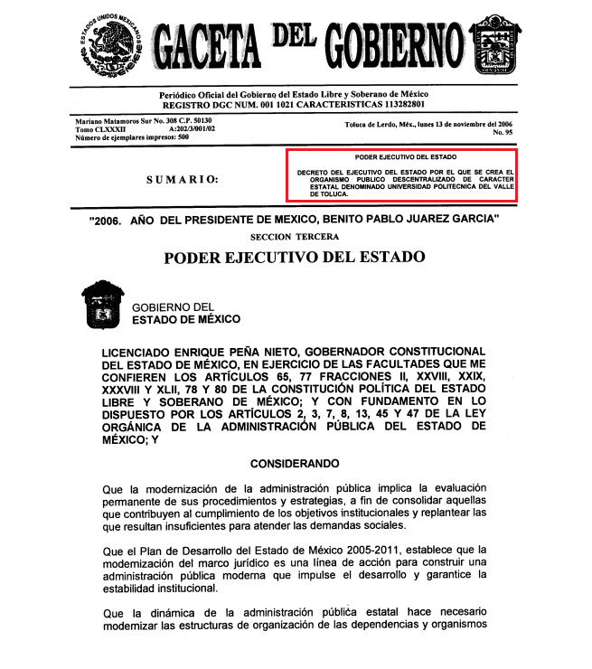
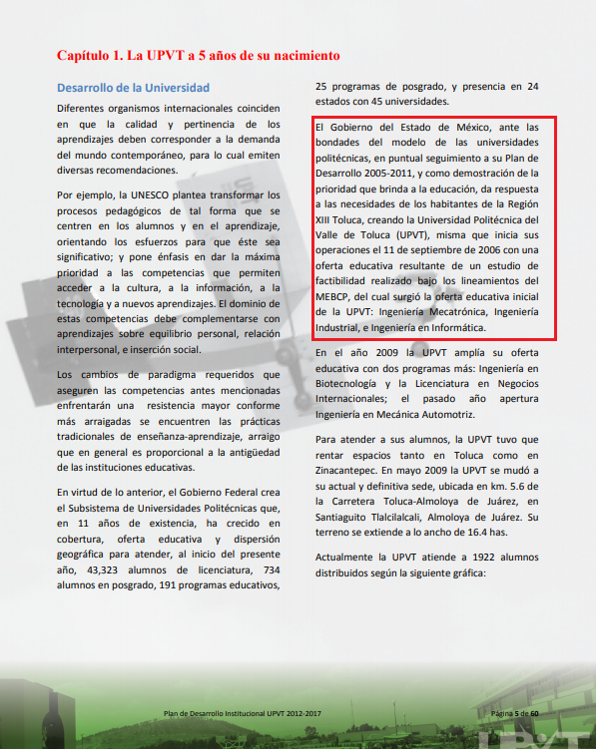
Así, a criterio de la suscrita la Ponencia Resolutora debió en cumplimiento a los principios de máxima publicidad, exhaustividad y congruencia, no sólo pronunciarse respecto de la información que obrara en el archivo en trámite y concentración sino realizar el análisis de la temporalidad referente a la solicitud de información y en caso de no localizarla, EL SUJETO OBLIGADO debería entregar al hoy RECURRENTE, el Acuerdo de Inexistencia, soportado por el Acta de Baja Documental que al respecto emitiera el Comité de Transparencia en términos de los artículos 49, fracciones II y XIII, 169 y 170 de la Ley de Transparencia y Acceso a la Información Pública del Estado de México y Municipios, debiendo notificarlo al particular al momento de dar cumplimiento a la resolución.
Lo anterior, para el caso de que la información hubiera causado baja documental; sirve de sustento, el criterio emitido por el entonces Instituto Federal de Acceso a la Información y Protección de Datos Personales que enuncia lo siguiente:
Baja documental. Las dependencias y entidades deben proporcionar a los particulares el documento que acredite dicha situación. De conformidad con lo previsto en los artículos 24 y 46 de la Ley Federal de Transparencia y Acceso a la Información Pública Gubernamental 70, fracción V y 78, fracción III de su Reglamento, las dependencias y entidades deberán expedir una resolución que comunique a los solicitantes la inexistencia de la información requerida, en caso de que ésta no sea localizada en los archivos de la dependencia o entidad de que se trate después de una búsqueda exhaustiva. En este supuesto, las dependencias y entidades deberán acompañar a la resolución por la que se confirma la declaración de inexistencia, el acta de baja documental, esto es, el documento mediante la cual se acredita la legal destrucción de la información solicitada, en todos aquellos casos en los que la normatividad en materia archivística prevea que la misma debe existir.
Expedientes:
4650/07 Instituto de Seguridad y Servicios Sociales de los Trabajadores del Estado – Alonso Lujambio Irazábal
0908/08 Instituto Mexicano del Seguro Social – Alonso Lujambio Irazábal
4961/08 Instituto Mexicano del Seguro Social – Alonso Gómez-Robledo V.
0820/09 Secretaría de Agricultura, Ganadería, Desarrollo Rural, Pesca y
Alimentación – Jacqueline Peschard Mariscal
3928/09 Administración Federal de Servicios Educativos en el Distrito Federal –
María Marván Laborde

De todo lo expuesto, la suscrita emite VOTO PARTICULAR, pues en relación con la información solicitada es que de conformidad con la propia y especial naturaleza de la información requerida se debió prever tanto en el estudio como en resolutivos el ordenar entrega de la información solicitada a partir de que la institución empezó sus funciones, es decir, del 11 de septiembre de 2006 al 1 de noviembre de 2018 y en su caso el Acuerdo de Inexistencia de la Información en el supuesto de que se haya actualizado la baja documental; lo anterior, en atención a los principios establecidos en el artículo 9 de la Ley de Transparencia y Acceso a la Información Pública del Estado de México y Municipios.
EVA ABAID YAPUR
COMISIONADA
(RÚBRICA)

Esta hoja corresponde al voto particular emitido en la resolución de los recursos de revisión acumulados 04759/INFOEM/IP/RR/2018 y 04760/INFOEM/IP/RR/2018, aprobada el veinte de febrero de dos mil diecinueve.
YSM/EJCA

